Panduan Penggunaan Sistem Informasi Akademik (Khusus Dosen)


Fakultas Sains dan Teknologi

Universitas Islam Negeri (UIN)
Syarif HIdayatullah Jakarta

DAFTAR |  |  | ISI
1. | Login Pengguna ............................................................................................................................... |  | 3
2. | Halaman Utama .............................................................................................................................. |  | 3
3. | Pengguna ........................................................................................................................................ |  | 4
4. | Grup Pengguna ................................................................................ |  | Error! Bookmark not defined.
5. | Merubah Password Pengguna ......................................................... |  | Error! Bookmark not defined.
6. | Pendataan Mahasiswa ..................................................................... |  | Error! Bookmark not defined.
7. | Pendataan Dosen ............................................................................................................................ |  | 5
8. | Pendataan Matakuliah .................................................................................................................... |  | 7
9. | Pendataan Jadwal Perkuliahan ........................................................ |  | Error! Bookmark not defined.
10. |  | Pendataan Skripsi ......................................................................... | Error! Bookmark not defined.
11. |  | Pendataan Absensi Kehadiran Mahasiswa .................................. | Error! Bookmark not defined.
12. |  | Pendataan Penilaian Mahasiswa ................................................. | Error! Bookmark not defined.
13. |  | Laporan ........................................................................................ | Error! Bookmark not defined.
a) |  | Laporan Kurikulim ........................................................................ | Error! Bookmark not defined.
b) |  | Laporan Daftar Hadir Dosen Harian ............................................. | Error! Bookmark not defined.
c) |  | Laporan Daftar Hadir Ujian .......................................................... | Error! Bookmark not defined.
d) |  | Laporan Jadwal UAS ..................................................................... | Error! Bookmark not defined.
e) |  | Laporan Jadwal Perkuliahan ........................................................ | Error! Bookmark not defined.
f) |  | Laporan Berita Acara Skripsi ........................................................ | Error! Bookmark not defined.
g) |  | Laporan Kartu Hasil Studi ............................................................. | Error! Bookmark not defined.
h) |  | Laporan Daftar Hadir Ujian Sidang............................................... | Error! Bookmark not defined.
i) |  | Laporan Transkrip Akademik ....................................................... | Error! Bookmark not defined.
j) |  | Laporan Daftar Hadir Dosen ........................................................ | Error! Bookmark not defined.
k) |  | Laporan Cover Absensi ................................................................. | Error! Bookmark not defined.
l) |  | Laporan Absensi ........................................................................... | Error! Bookmark not defined.
m) |  | Laporan Form Penilaian Sidang Skripsi .................................... | Error! Bookmark not defined.
14. |  | Login Sebagai Mahasiswa ............................................................ | Error! Bookmark not defined.
a) |  | Melihat Status Kehadiran Mahasiswa .......................................... | Error! Bookmark not defined.
b) |  | Melihat Nilai Mahasiswa .............................................................. | Error! Bookmark not defined.
c) |  | Mengisi Kartu Rencana Studi (KRS) .............................................. | Error! Bookmark not defined.


Fakultas Sains dan Teknologi

Universitas Islam Negeri Jakarta

- Login Pengguna (Dosen)

Untuk login, terdapat beberapa jenis pengguna, diantaranya: Login sebagai admin, login sebagai mahasiswa dan juga login sebagai dosen. Untuk login sebagai dosen, masukkan username dan kata sandi dosen yang Anda miliki seperti gambar berikut:
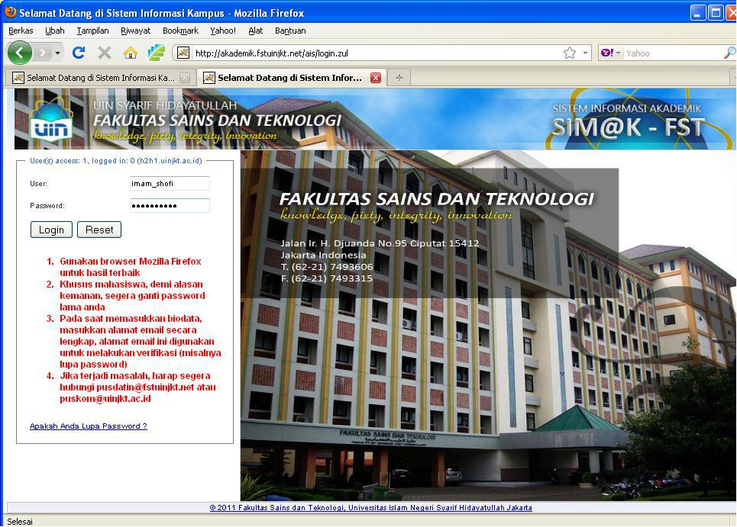

- Halaman Utama

Setelah login berhasil dilakukan, sistem akan menampilkan halaman utama yang berisi ucapan selamat datang di “Sistem Informasi Akademik” dan menu-menu untuk mengakses berbagai fitur sistem seperti gambar berikut:
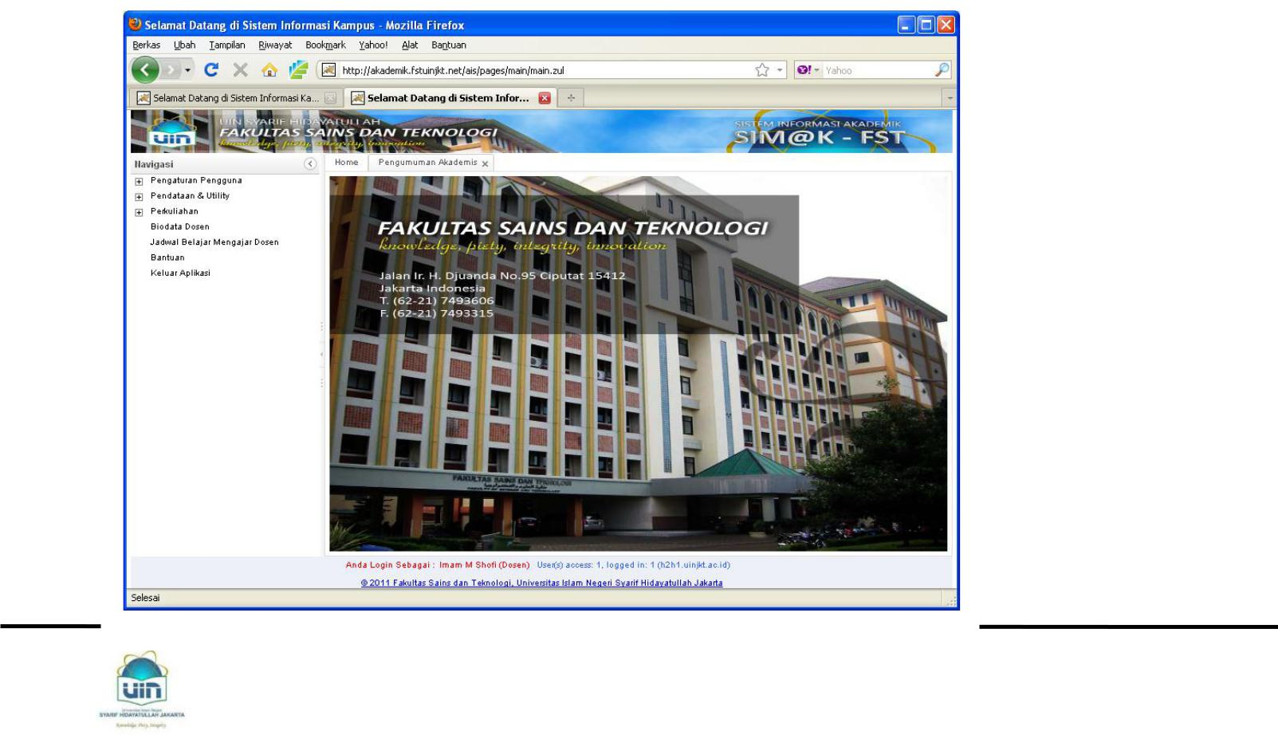

Fakultas Sains dan Teknologi

Universitas Islam Negeri Jakarta

- Pengguna (Dosen)

Anda dapat melakukan Penggunaan Sistem Informasi Akademik, diantaranya yaitu:

- merubah password yang sudah diberikan oleh admin,

- melakukan penjadwalan untuk UTS dan UAS,

- pendataan Dosen PA,

- melakukan administrasi perkuliahan termasuk didalamnya: mengisi absensi mahasiswa yang masuk dan yang tidak, melakukan penilaian baik bersifat sementara (nilai formatif, kuis, tugas atau pun UTS sampai pada penilaian setelah UAS,

- termasuk juga didalamnya bisa melakukan administrasi semester pendek (jika dosen tersebut mempunyai kewajiban untuk mengampu matakuliah yang ada di semester pendek)

- mengisi biodata, atau merubah biodata yang kurang sesuai.

- Jadual belajar mengajar dosen

Untuk mengakses halaman tersebut, ikuti menu pada gambar sebagai berikut:

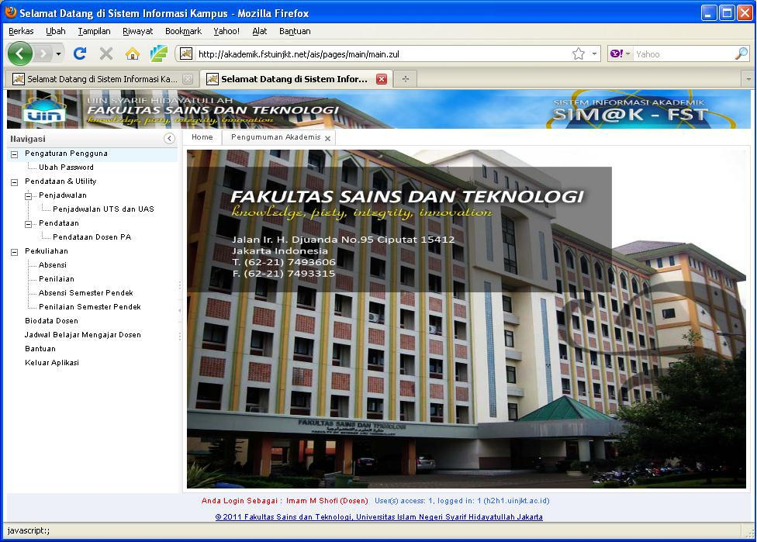

Fakultas Sains dan Teknologi

Universitas Islam Negeri Jakarta

- Pengaturan pengguna, untuk mengubah password, maka akan tampil menu sebagai berikut:
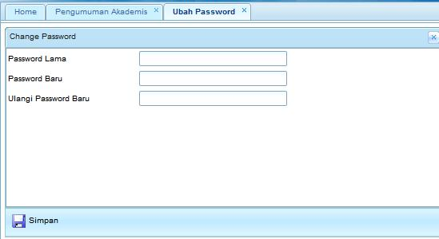

- Pendataan & Utility → Penjadwalan → Penjadwalan UTS dan UAS, maka akan tampil menu sebagai berikut:
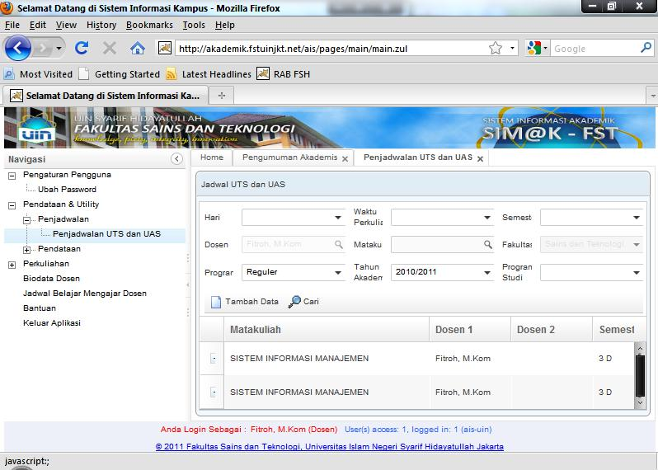

•


Fakultas Sains dan Teknologi

Universitas Islam Negeri Jakarta

Berikut ini deskripsi masing-masing fitur pada modul penjadwalan UTS dan UAS:

- Tombol digunakan untuk mencari sepesifik data berdasarkan nama.

- Tombol digunakan untuk menambah data jadwal baru, (untuk menambah jadwal harus dikoordinasikan dengan admin baik fakultas maupun prodi).

  - Pendataan & Utility → Pendataan → Pendataan Dosen PA, maka akan tampil menu sebagai berikut:
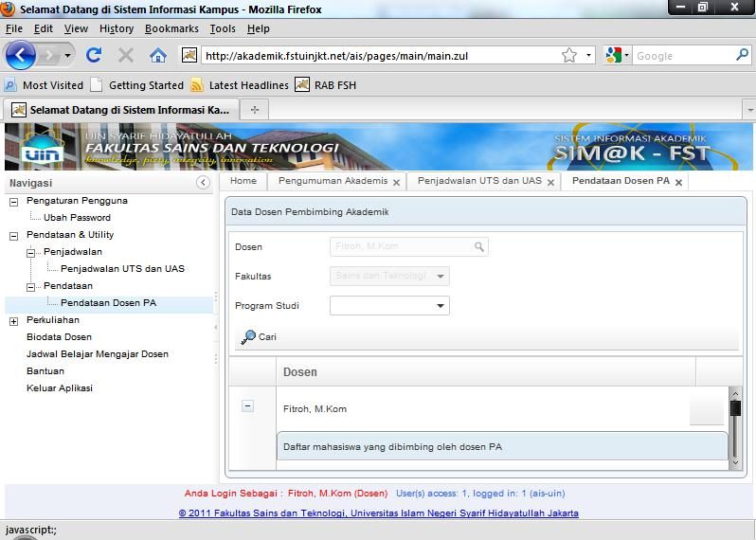

•

•

Berikut ini deskripsi fitur pada modul pendataan Dosen PA:

- Tombol digunakan untuk mencari sepesifik data mahasiswa bimbingan PA, (daftar nama mahasiswa PA diisi oleh pihak admin fakultas maupun prodi, dimana jika terjadi ketidakvalidan data, bisa dikoordinasikan dengan pihak admin). Dosen yang bersangkutan tidak bisa menambah atau menghapus data mahasiswa selain yang tertera diform.


Fakultas Sains dan Teknologi

Universitas Islam Negeri Jakarta

- Perkuliahan → Absensi, maka akan tampil menu sebagai berikut:
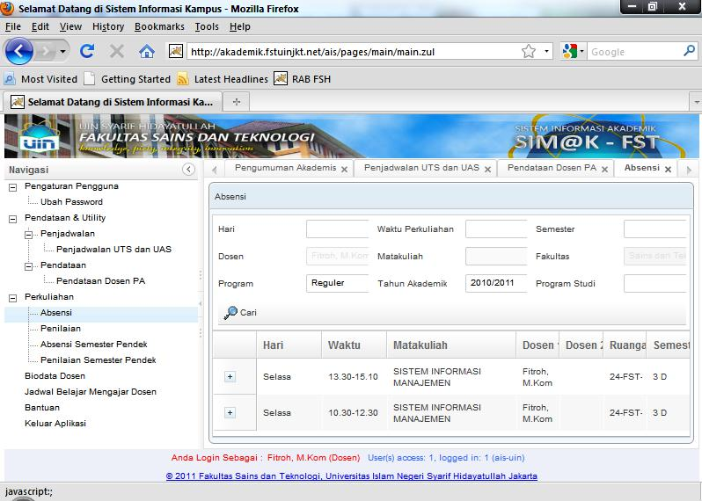

Berikut ini deskripsi fitur pada modul pendataan Dosen PA:

- Tombol digunakan untuk mencari sepesifik jadwal perkuliahan, (daftar jadwal perkuliahan diisi oleh pihak admin fakultas maupun prodi, dimana jika terjadi ketidakvalidan data, bisa dikoordinasikan dengan pihak admin). Dosen yang bersangkutan tidak bisa menambah atau menghapus jadwal perkuliahan selain yang tertera diform.

  - Perkuliahan → Penilaian, maka akan tampil menu sebagai berikut:

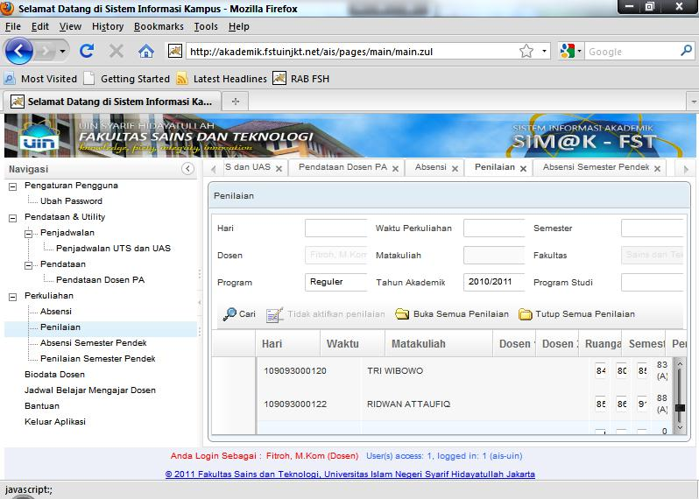

Fakultas Sains dan Teknologi

Universitas Islam Negeri Jakarta

- Perkuliahan → Absensi Semester Pendek, maka akan tampil menu sebagai berikut:
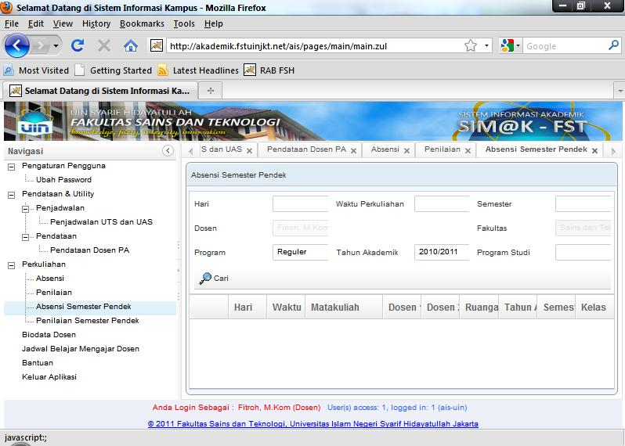

Berikut ini deskripsi fitur pada modul perkuliahan Semester Pendek:

- Tombol digunakan untuk mencari sepesifik jadwal perkuliahan semester pendek, (daftar jadwal perkuliahan semester pendek diisi oleh pihak admin fakultas maupun prodi, dimana jika terjadi ketidakvalidan data, bisa dikoordinasikan dengan pihak admin). Dosen yang bersangkutan tidak bisa menambah atau menghapus jadwal perkuliahan semester pendek selain yang tertera diform.

  - Perkuliahan → Penilaian Semester Pendek : ini bisa tampil, jika sudah ada jadwal perkuliahan semester pendek yang sudah diisi oleh pihak admin


Fakultas Sains dan Teknologi

Universitas Islam Negeri Jakarta

- Biodata Dosen, maka akan tampil menu sebagai berikut:
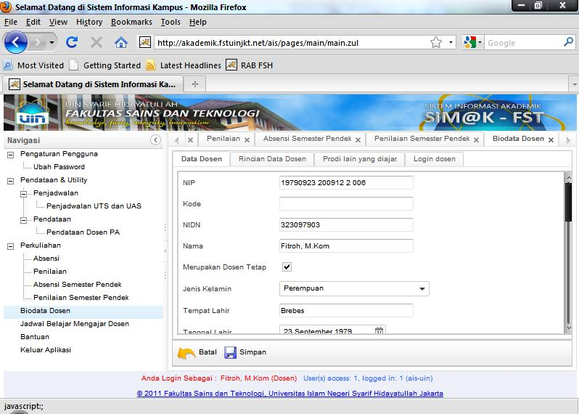

- Jika perubahan biodata dosen telah selesai, klik tombol untuk menyimpannya, atau klik

tombol untuk membatalkan penyimpanan.

  - Jadwal Belajar Mengajar Dosen, maka akan tampil menu sebagai berikut:

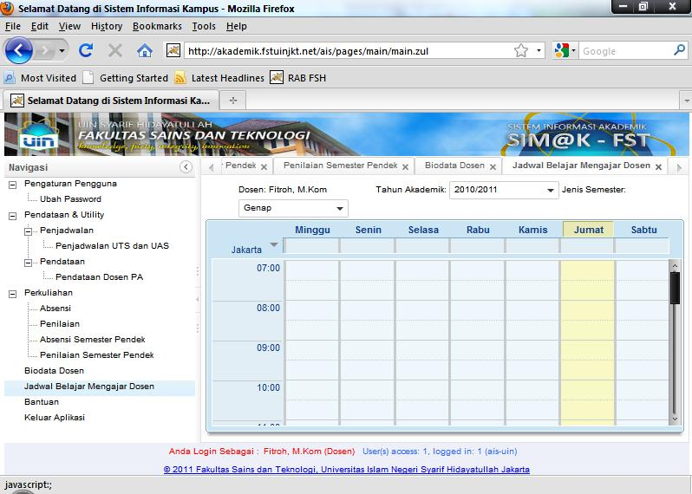

Fakultas Sains dan Teknologi

Universitas Islam Negeri Jakarta

- Bantuan, maka akan tampil menu sebagai berikut: berisi tentang buku panduan (manual book).
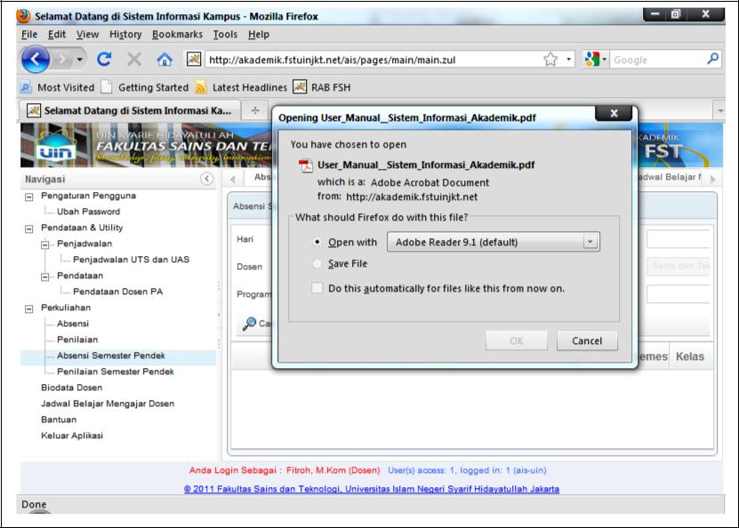

- Keluar aplikasi, maka akan tampil menu sebagai berikut:

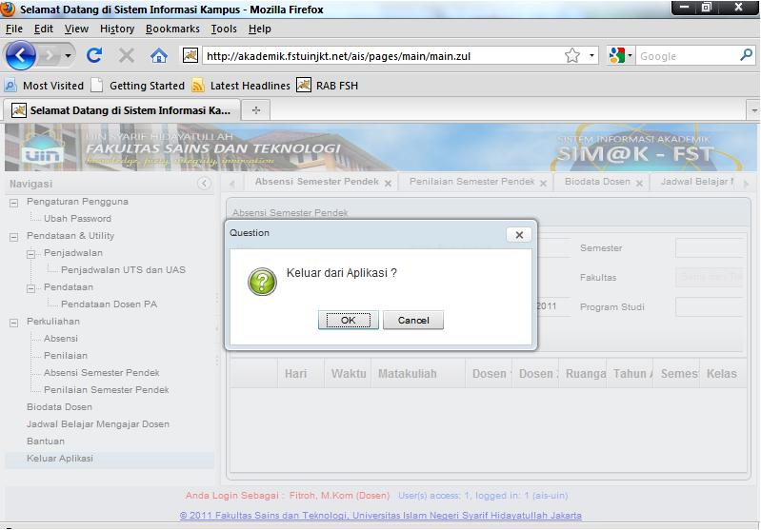

Fakultas Sains dan Teknologi

Universitas Islam Negeri Jakarta

